DUYURU

Trakya Üniversitesi İç Kontrol Sistemi İzleme ve Değerlendirme Anketi hakkında bilgilendirme
- Ankete trakya.edu.tr adresindeki kullanıcı adı ve şifreniz ile giriş yaptıktan sonra aşağıda işaretli alandaki bölümden giriş yapılmaktadır.
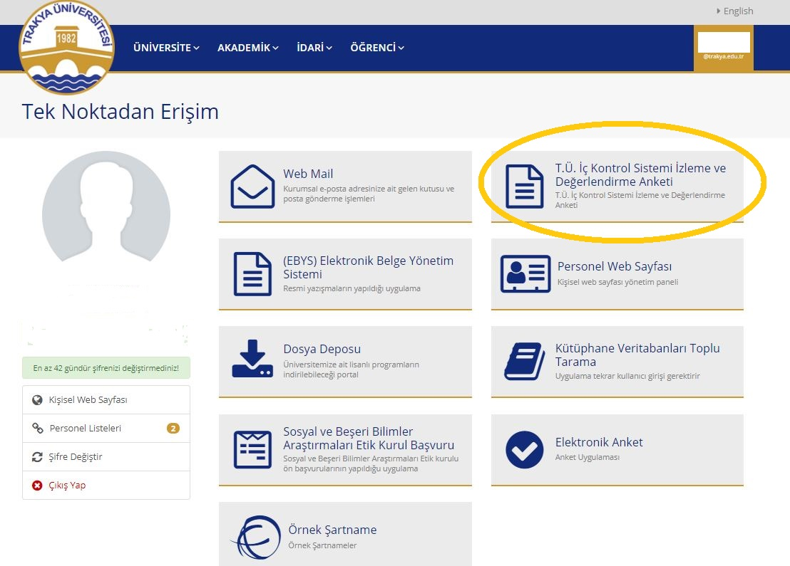
- Anket; akademik ve idari personel tarafından doldurulacaktır.
- Anket Trakya Üniversitesi ve bünyesindeki tüm birimlerin İç Kontrol Sistemini değerlendirilmesi amacıyla tasarlanmıştır. Bu çerçevede cevaplanan anket Strateji Geliştirme Daire Başkanlığı tarafından konsolide edilecektir.
- Anketi doldurma süresi 04 Mayıs 2018 Cuma günü sona erecektir.
- Ankete vereceğiniz samimi cevap ve gerçekçi yanıtlarınız için teşekkür ederiz.

